

文山Official系统

系统原型说明



2023-11-12

作者：刘雨鑫、杨天炜、郑雨婷、陈琳芳、郑烨璇、戴子嫦

目录

一、简介 2

二、目标 2

三、范围 2

四、定义及缩略语 2

五、系统原型设计图示及文字说明 2

1、 用户登陆界面及说明 2

2、 注册界面及其说明 4

3、 主页面及其说明 5

4、 小程序工作群组页面及其说明 6

4.1主页面及其说明 6

4.2讨论页面及其说明 7

4.3文件共享页面及其说明 7

4.4任务页面及其说明 8

5、 Web管理页面及其说明 10

5.1登录页面及其说明 10

5.2主页面及其说明 11

5.3人员管理页面及其说明 12

5.4新增和修改对话框及其说明 13

5.5任务管理页面及其说明 14

六、 参考文献 15

七、 附录 15

# 一、简介

此系统原型，涵盖了文山Official的基本界面。该界面是参照前面的《文山Official一需求报告说明》设计的，在设计过程中进行了一定的修改与补充。

# 二、目标

文山Official系统的设计灵感源自对现代团队协作开发的深刻理解。我们的目标是打造一款功能强大、用户体验卓越的协作平台，以满足团队在沟通、文件管理和任务协同方面的全面需求。同时，文山Official系统也整合了网页版和小程序版，以提供一致且灵活的用户体验。

# 三、范围

文山Official系统旨在创造一个高度集成的平台，网页版和小程序版共同构成系统的生态系统。通过先进的前端技术和强大的后端支持，系统呈现出直观、高效、具有响应性的特点。主要模块之间紧密关联，用户可根据工作场景切换无缝，提高协作效率。系统中设定了多个用户角色，如普通用户、团队管理员等。每个角色都拥有清晰的权限和访问级别，以确保团队信息的安全性和可控性。团队管理员可以轻松管理群组和成员，而普通用户可以专注于工作内容而无需担心安全问题

# 四、定义及缩略语

在文山Official系统内部，管理员、群组成员等都拥有自己独特的编号，使用“名称+ID”变量来存储。如“管理员ID”。

# 五、系统原型设计图示及文字说明

## 1、 用户登陆界面及说明

进入文山Official小程序之后，首先呈现的就是文山official系统的登录界面，系统的登陆界面如下。

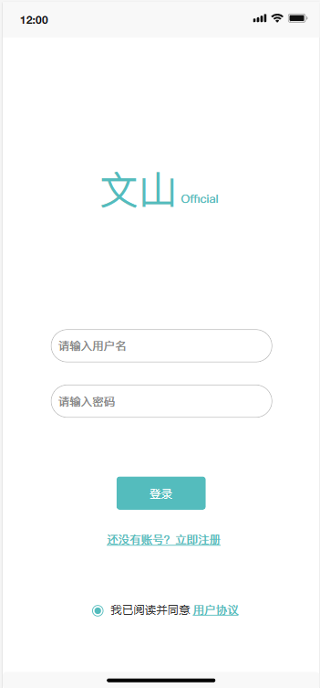

图1 文山Official系统登陆页面

当用户输入用户名和密码之后，点击登录，如果用户名和密码正确且用户已同意用户协议就可以登陆进入系统。若密码错误或者账号出错，会弹出相应的提示框。

如果用户未注册账号，可以点击下面的注册链接，会弹出相应的注册页面。

## 2、 注册界面及其说明

用户注册需要管理员审批并且赋予权限，在文山Official系统中设置有两个角色，例如管理员会有最高的管理权限，可以对群组成员进行删除增加等高权限操作；普通的群组成员发送接收消息，文件等权限。

注册的页面如下：

## 

图2 注册页面

## 3、 主页面及其说明

登录成功后，用户可以进入文山Official的主页面。主页面顶部是用户自己的头像和信息，用青色标明。用户自己的信息栏下方是用户已加入的群组栏，点击后可以进入相应的群组参与讨论等活动。

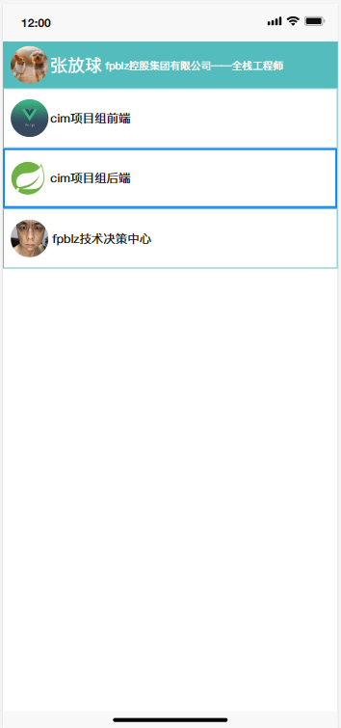

图3 主页面

## 4、 小程序工作群组页面及其说明

### 4.1 主页面及其说明

进入工作群组后，最上方是目前处在的群组的头像和名称，下面有讨论，文件共享，任务三个功能栏，点击后可以进入相应的功能页面。

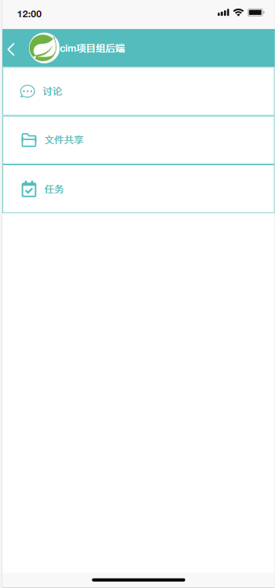

图4 主页面

### 4.2 讨论页面及其说明

讨论页面的上方是目前所在群组的头像和名称，点击左侧箭头可以返回上一页面，右侧分别是群组成员和设置选项。中间是群组讨论页面的消息区域，最下方是文本输入框，可以点击加号添加图片或文件，点击右侧的纸飞机图标发送。

### 

图 5 讨论页面

### 4.3 文件共享页面及其说明

共享文件界面页面的上方是目前所在群组的头像和名称，点击左侧箭头可以返回上一页面。用户可以点击右上角的“上传”按钮，触发手机文件管理界面的跳转。在文件管理界面中，用户可以选择需要上传的文件，并通过确认键完成上传操作。在页面中间，以清晰的方式展示所有已上传的文件。每个文件都显示文件名称和上传者的名称，以便用户快速识别和定位所需文件。每个文件的右侧都设有下载按钮，用户可以点击该按钮启动文件下载操作。下载的文件将保存在本地存储中，确保用户可以随时访问和使用。

### 

图6 文件共享页面

### 4.4 任务页面及其说明

任务页面的上方展示了当前所在群组的头像和名称，通过点击左侧箭头可方便地返回上一页面。页面上半部分呈现了一个日历，用户可以切换年份和月份，直观地了解每天的任务分布。当用户选择特定日期时，该日期会以蓝色标注，突显用户的当前选择。下半部分显示了任务列表，清晰列出任务的名称、发布者和简介。用户可以通过滚动或点击任务以快速查看详细信息。通过点击日历日期或任务列表，两者之间实现智能关联，提高用户操作的便捷性。

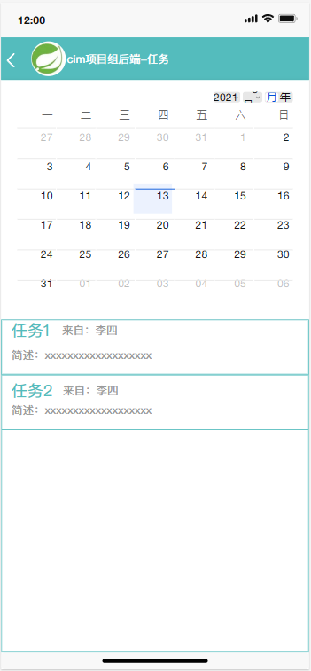

图7 任务页面

## 5、 Web管理页面及其说明

### 5.1 登录页面及其说明

对于登录页面，我们着重考虑了用户体验和安全性，以确保用户能够轻松、安全地访问我们的应用程序。首先，页面布局的简洁性是我们的首要目标。我们在页面顶部放置了清晰的应用程序名称——文山official管理端，为用户提供了一个直观的导向。登录表单被设计得简洁明了，包括用户名/邮箱和密码字段，同时我们添加了一些额外的功能，如记住我选项，方便用户在下次访问时保持登录状态。为了提升用户体验，我们还考虑了忘记密码的链接以及通过社交媒体账户登录的选项。这样，用户可以根据他们的喜好选择最方便的登录方式。

在设计风格方面，我们注重了一致性和简洁性。通过与应用程序整体设计的协调，我们确保登录页面不仅具有美感，还能与应用程序的其他部分相互呼应。为了适应不同设备的需求，我们采用了响应式设计，以确保在各种屏幕上都能提供出色的显示效果。

用户反馈是设计过程中不可或缺的一环。我们通过实时验证，及时向用户展示输入信息的准确性，并通过清晰的错误消息帮助用户纠正输入错误。在成功登录后，我们提供了友好的成功消息，为用户带来积极的体验。

考虑到安全性，我们采取了一系列措施，包括通过SSL加密保护用户数据，强制用户创建强密码，并实施防止暴力攻击的机制，以保障用户账户的安全。

最后，我们注重可访问性，确保页面符合无障碍标准。这不仅包括键盘导航和屏幕阅读器的支持，还着眼于对比度，以确保所有用户都能轻松阅读页面内容。通过跨浏览器测试和不断优化，我们确信这个登录页面将为用户提供出色的登录体验。

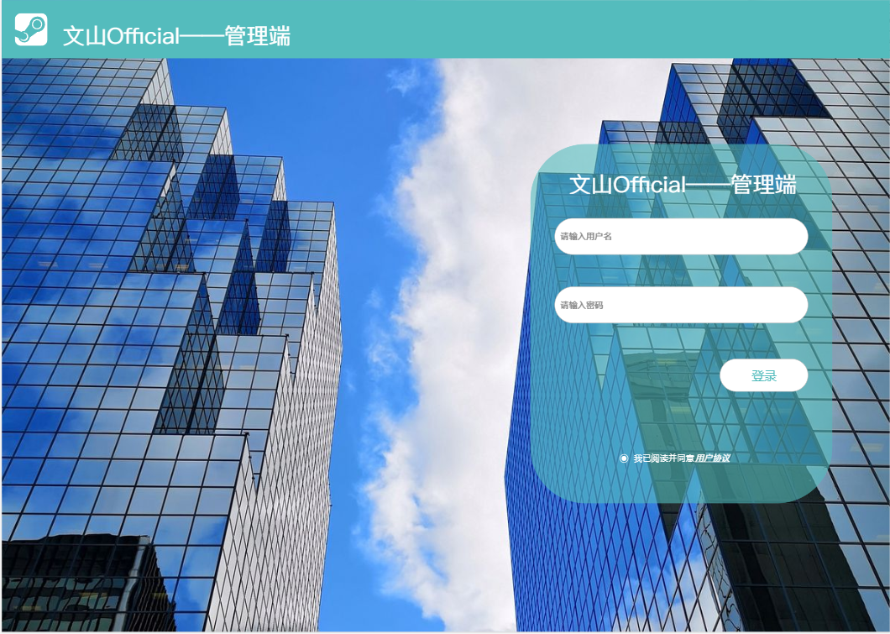

图8 后台登录界面

### 5.2 主页面及其说明

对于软件主页面，我们注重了用户体验、功能性和整体美观。首先，我们采用了清晰的页面布局和结构。在页面的左侧，我们设计了简洁的导航栏，方便用户快速访问软件的各项功能，如人员管理，文件管理，群组管理，任务管理。页面的左上角位置放置了醒目的页面标题——文山official及用户姓名，确保用户清晰地了解当前所在的页面。此外，我们考虑了用户可能需要搜索内容的情况，因此添加了一个直观的搜索框，以提高用户检索信息的效率。

其次，我们将软件的主要功能划分为功能模块，并以卡片的形式呈现在主页面上。每个模块都配有简短的描述，以帮助用户理解其作用。为了进一步提升用户体验，我们添加了快速操作按钮，让用户能够快速执行常见任务。在页面的适当位置，我们展示了一些信息摘要，如统计数据、最新更新或通知，以让用户迅速了解当前情况。

在设计风格方面，我们坚持了一致性原则，确保页面与应用程序整体设计风格保持一致。清晰的图标和标签被精心选择，以确保用户能够轻松理解每个功能模块的作用。同时，我们采用了现代的设计元素，使页面看起来时尚、清晰而充满活力。

为了提供更多的个性化选择，我们考虑了可定制性。用户可以根据自己的偏好进行个性化设置，包括主题颜色、布局选择等。此外，我们提供了可定制的小部件，使用户能够自定义主页面上显示的信息，以满足不同用户的需求。

在用户反馈和互动方面，我们通过添加动态元素增加了页面的活力感，但确保不会影响性能。即时反馈机制被实施，确保用户在执行操作时得到及时的反馈，让用户清楚了解其操作是否成功。

最后，我们充分考虑了安全性问题。对于涉及敏感信息的模块，我们采用了有效的数据加密措施，以确保用户数据的安全。在设计完成后，我们需要进行跨浏览器测试，并不断收集用户反馈，以便进行优化，提高整体用户满意度。

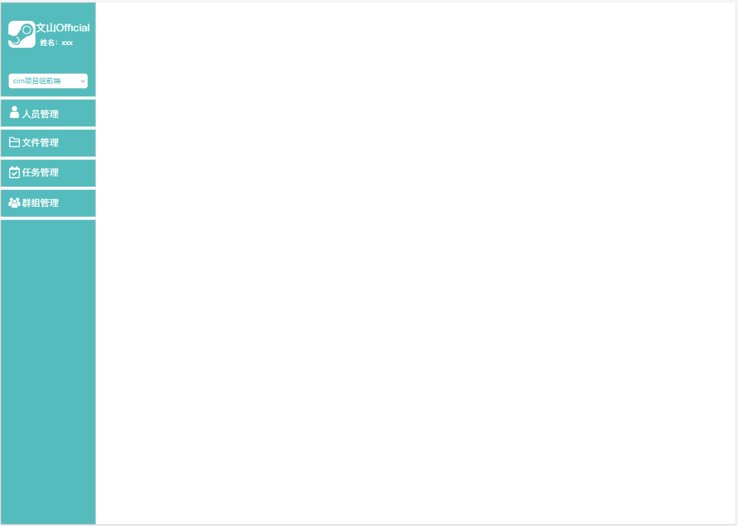

图9 后台主界面

### 5.3 人员管理页面及其说明

对于人员管理页面，我们首先关注了页面的整体布局和元素。页面的标题——人员管理，清晰明了，帮助用户迅速了解当前所在的模块。为了方便用户查找人员信息，我们添加了一个搜索框，通过关键字可以快速定位所需信息。人员列表以表格形式展示，包括姓名、工号、职位等基本信息，并配有操作按钮，如编辑和删除，以方便用户进行相关操作。若人员数量庞大，我们还提供了分页控件，确保用户能够浏览多页的人员信息。

在功能模块方面，我们考虑了新增人员、编辑人员信息和删除人员等关键功能。通过一个清晰的表单，用户能够轻松地添加新的人员信息。同时，我们允许用户通过点击编辑按钮，进入人员编辑页面，以修改个人信息。另外，点击删除人员条目将对人员进行删除。

为了增加用户定制性，我们引入了可定制性的功能。用户可以选择显示的列，以适应不同用户对人员信息的关注点。提供过滤器或筛选选项，让用户可以根据特定条件过滤人员列表，如部门、职位等。此外，用户还可以根据姓名、职位等字段进行升序或降序排序。

在设计风格上，我们强调一致性，确保页面与整个应用程序的设计保持一致。清晰的图标和标签被精心选择，以帮助用户理解每个功能模块的作用。同时，我们运用现代设计元素，使页面看起来时尚、清晰且充满活力。

为了提升用户反馈和互动，我们实施了即时反馈机制，当用户执行操作时，系统会迅速提供反馈，如成功添加人员、成功编辑人员信息等。对于敏感操作，如删除人员，我们添加了操作确认对话框，以防止误操作。

考虑到安全性，我们确保身份验证机制有效，只有经过身份验证的用户才能进行人员信息的修改或删除。对于涉及敏感信息的人员数据，我们采用了适当的数据加密措施，以确保数据的安全性。

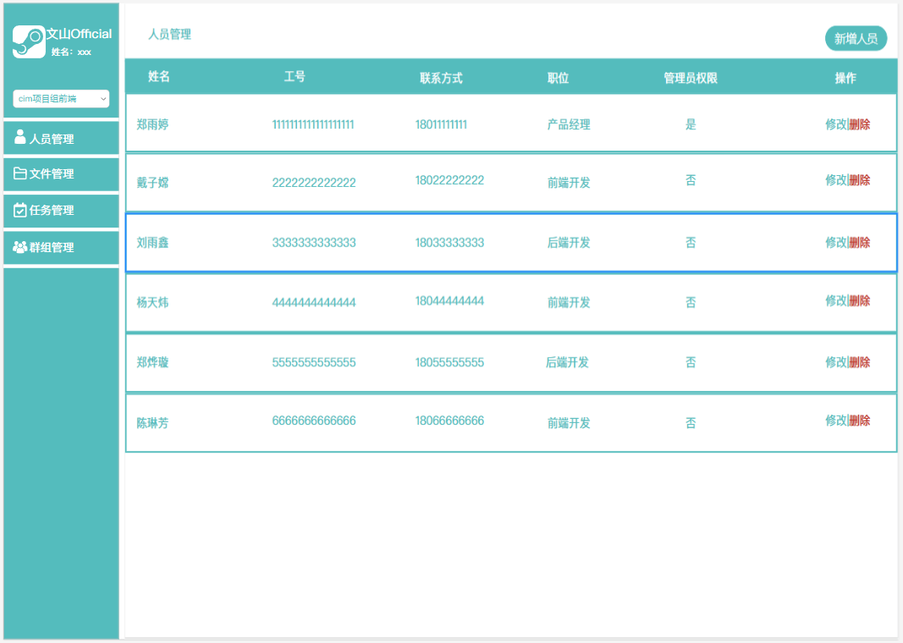

图10 后台人员管理界面

### 5.4 新增和修改对话框及其说明

人员新增及修改时会使用dialog的方式弹出对话框。**新增人员时**，在“新增人员”对话框输入员工姓名、工号、联系方式及职位，同时设置管理员权限，最后点击“确认”即可。**修改人员信息时**，在弹出的“新增人员”对话框中已经存在姓名和工号等信息，修改完毕后点击“确认”，即修改了员工信息。同时，**修改人员**还会提供**数据回显功能**。

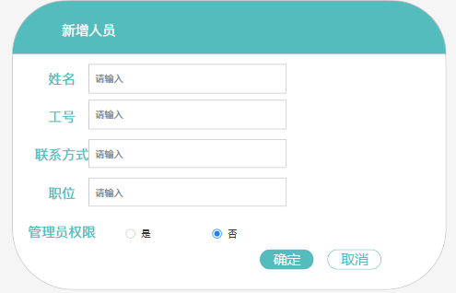

图11 新增、修改对话框

**删除人员时，**为了确保安全，删除前会弹出“删除人员”对话框进行二次确认。

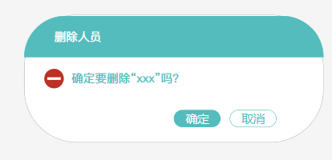

图12 删除对话框

### 5.5 任务管理页面及其说明

任务管理界面通过日历的形式展示任务，管理人员可以更清晰明了地了解当前待完成的所有任务及截止时间，帮助管理人员更好地安排人员，合理分配任务时间。

任务管理界面可以**新增、删除和修改任务。**点击页面左上角**“新增任务”或“删除任务”**可以**新增或删除一项任务，**也可以点击对应的任务进行**任务的修改**（其各种功能对话框与上面的人员管理类似，不再给出）。

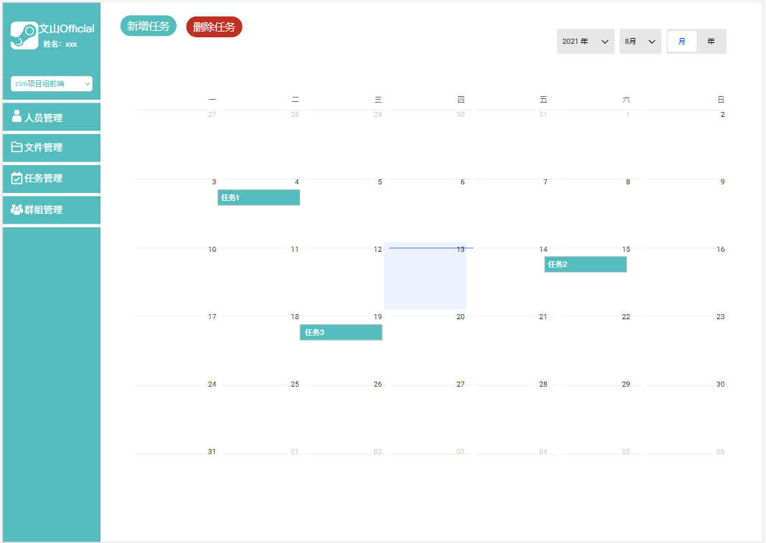

图13 任务管理界面

# 六、 参考文献

1. 《软件工程》人民邮电出版社
2. 《数据库系统概论》高等教育出版社

# 七、 附录

无